ＣＭＳ利用ガイド（病院用）
Ver.1.2
2017.6.1 広報室広報担当
＜目次＞
1. ＣＭＳを使ったＷebサイトの更新の手順 2
① 更新者の登録 2
② ＣＭＳでの掲載・更新 2
③ 情報掲載の決裁 2
④ 公開依頼（YCU-net） 2
⑤ サーバ公開 ⑥ 公開連絡 2
2. ＣＭＳとは何か 3
Webページの仕組み 3
CMSとは 3
大学のWebサイト 4
WebサーバとCMSサーバ 4
3. ＣＭＳへの登録とログオン 5
Web Releaseへのアクセスとログオン 5
パスワードの変更方法 6
サイトの編集・ログアウト 6
4. 病院サイトの構造とCＭＳ上での展開 7
サイト構造とカテゴリ 7
更新できるカテゴリと利用できるテンプレート 7
ナビゲーションの仕組み 8
5. CＭＳでのページ作成 9
共通コンテンツテンプレートでのページ作成 9
共通コンテンツテンプレート入力画面の解説 10
6. ページ作成上の注意 12
ページタイトルとファイル名 12
ページタイトル（見出し）の工夫 12
中見出し、小見出しの工夫 12
使用する文字について 12
使用する表現 12
図や写真の扱い 13
ファイルの扱い 13
表の作成 13
フォントの色指定 13
ゴミ箱アイコン 13
更新作業を複数の作業者で行う場合の注意 14
階層構造（フォルダ）の変更 14
サイドナビゲーションの変更 14
ページを増やさないために 14
7. XＨＴＭＬタグを使う 15
Web標準（XHML + CSS）の仕様 15
XHTMLとHTMLの違い（記述に関係するもの） 15
情報とデザインの分離 15
主なタグ 15
（補足） ＣＭＳ利用・・・チェックリスト 17

ＣＭＳを使ったＷebサイトの更新の手順
CMSの利用にあたり、ユーザ登録、公開依頼等の管理は、YCU-netを利用して行っています。
担当→YCU-netで依頼
担当者の作業
庶務担当
庶務担当→担当

①ユーザ登録(YCU-net)
②ＣＭＳで更新作業
③情報掲載の決裁
④公開依頼（YCU-net）
⑤ＣＭＳでの公開

⑥公開連絡（メール）

担当→広報担当
（八景Ｃ）
担当者（作業者）
課長決裁
担当→庶務担当
（各病院）
庶務担当
（各病院）
庶務担当→担当
（各病院）

※病院サイトは、各病院総務課庶務担当に公開依頼をします。

ユーザ登録
ＣＭＳによる更新作業をする場合、システムへの登録が必要となります。YCU-netの広報担当のページに「CMSユーザ 登録」からユーザ登録を行ってください。公開依頼・公開のご連絡は、YCU-netの登録アドレスにメール配信されます。※ 必ずYCU-netにメールアドレスを登録してください。（トップページ > 個人設定（共通） > ユーザー > ユーザー情報の詳細で登録できます。）

ＣＭＳでの更新作業
Webサイトに掲載する内容等は「公立大学法人横浜市立大学ＷＥＢサイト管理・運用規程」を遵守してください。掲載上のルールはこの利用ガイドを参考にしてください。

情報掲載の決裁
各担当でＣＭＳによるWebページ作成・更新をする場合、ＷＥＢ掲載申請書を提出する必要ありません。
作成・更新したページのプレビューを印刷するなどして、所管課の課長決裁をとってください。

公開依頼（YCU-net）
ＣＭＳでのページ作成したページの決裁がとれたら、YCU-netの病院用公開依頼フォームに入力します。
YCU-net ＞ 附属病院タブ ＞ 附属病院Web-CMS公開依頼フォーム あるいは
YCU-net ＞ 附属市民総合医療センタータブ ＞ センターWeb-CMS公開依頼フォーム
レコードを登録すると各病院庶務担当にメールが配信されます。

⑤ サーバ公開 ⑥ 公開連絡
公開依頼により各病院庶務担当で確認後、ＣＭＳサーバ上での公開作業を行い、Webに公開されているかどうかを確認します。公開が完了すると公開依頼したユーザにメールで通知されます。

ＣＭＳとは何か

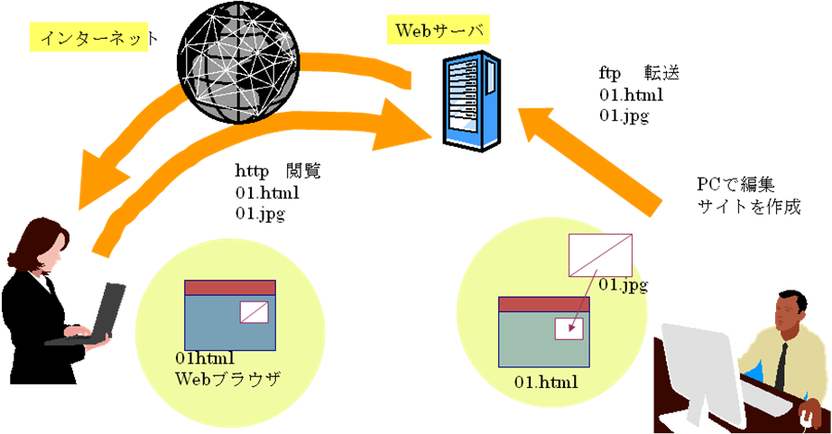
Webページの仕組み
Webサイトは構造をもったWebページのかたまりです。Webサーバに置いておくことで、閲覧者（ユーザ）は、インターネットに接続すれば、Internet Explorer、Safariなどのブラウザを通して、世界中どこでもそのページを閲覧することができます。
Webを利用することで、さまざまなメリットがあります。
- 瞬時に情報が公開され、リンクで情報をつなげていくことができる
- 画像のみならず、音声・動画の利用も可能である
- 公開していれば、検索サイトからの誘導がある
- フォームの設置、ＲＳＳ、広告ほか他システムとの連携が可能
- ユーザの閲覧状況、サイトでの行動がわかる（アクセス解析）・・・etc.
従来、Webページは、担当者がHTMLファイルを作成して、そのページに表示する画像ファイル等とともにWebサーバに転送していました。現在、より速く大量の情報発信を必要とされる企業や自治体・大学などのサイトでは、複数の担当者でサイトを更新することができるよう、CMS（コンテンツ・マネジメント・システム）が導入されています。

CMSとは
HTMLの知識や特別なソフトを必要とせず、Webブラウザ上でWebサイトの構築、ページの作成、更新、削除などが行えるシステムです。
CMSを利用すると、以下のような利点があります。
- HTMLの知識がなくても、簡単にWebページを作成 できる
- 特別なソフトがなくても、Web上で編集が可能
- テンプレートでページを標準化するため、デザインが統一 できる
- 一覧やナビゲーションなどが自動生成できる
- 複数人で同時にサイトを編集することができる
- ユーザ・フォルダ・テンプレートなどの単位でアクセス権を設定できるため、勝手に書き換えられたり、公開されたりすることがない。
- 承認機能 により、ページを更新する人と公開する人を分けることができる
- 公開時刻や公開終了時刻ができる
- リビジョン管理機能で、以前の公開ページに戻すことができる

大学のWebサイト
横浜市立大学のWebサイトとは、以下のドメイン（インターネットドメイン名）で展開されているサイトを指します。
yokohama-cu.ac.jp 公立大学法人横浜市立大学で登録している名前
- 横浜市立大学の公式サイト http://www.yokohama-cu.ac.jp/
- 附属病院のサイト http://www.yokohama-cu.ac.jp/fukuhp/
- 附属市民総合医療センターのサイト http://www.yokohama-cu.ac.jp/urahp/
- その他のマイクロサイト http://www.yokohama-cu.ac.jp/xxxx/
これらのサイトは、すべて同じ大学公式Webサイトのサーバに入っています。
-------------------------------------------------
- 学術情報センターのサイト http://opac.yokohama-cu.ac.jp/
- 生命医科学研究科のサイト http://www.tsurumi.yokohama-cu.ac.jp/
- 診療科・研究室などのサイト http://www-user.yokohama-cu.ac.jp/~(ユーザ名)/ ・・等
http://xxx.yokohama-cu.ac.jp/ であらわされるサイトは、サブ・ドメインのサイトで、別のWebサーバで運用されています。

WebサーバとCMSサーバ
横浜市立大学では、２台のWebサーバと１台CMSサーバで、大学サイト（学部やセンターなどのマイクロサイトも含む）、両病院サイトを更新・管理しています。導入しているCMSはWebRelease2というパッケージシステムです。
担当者が権限のあるページを更新

公開担当者がページをWebサーバに公開
http://www.yokohama
-cu.ac.jp へのアクセスを2台のWebサーバに振り分ける
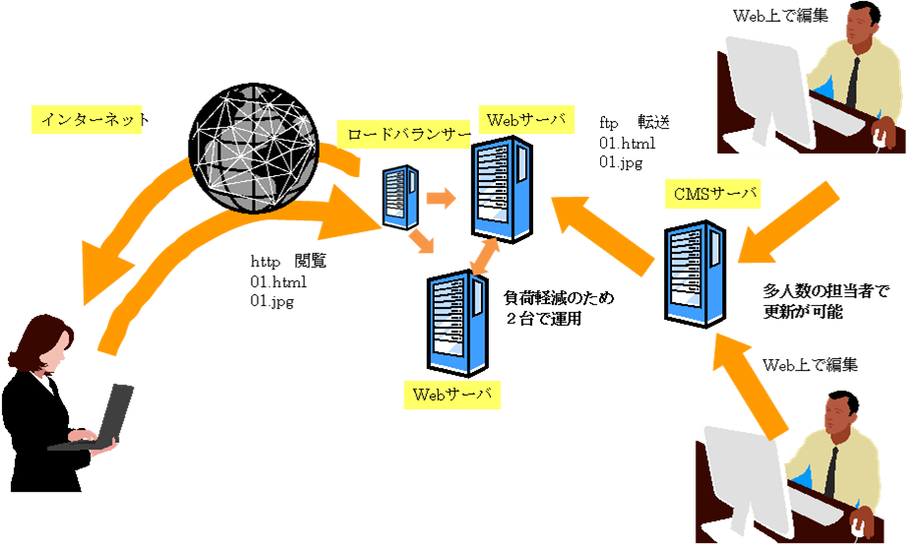

閲覧者は
http://www.yokohama
-cu.ac.jp でアクセス

ＣＭＳへの登録とログオン

WebReleaseでは、登録ユーザによって、権限や作業範囲が設定されています。
多数の担当者でWebサイトを更新していくにあたり、担当外のページを間違えて書き換えてしまったり、作成中のページを誤って公開してしまったりすることがないよう、また、ページの作成者と別の人間が承認をする仕組みを用意するなど管理機能が備わっています。
権限の種類 | 権限の内容
ユーザの種類 | ライター ページを作成／編集できます  エディター ページの公開／公開終了を管理することができます  デザイナー テンプレートを作成／編集できます  マネージャー スタッフの任命や役割の設定ができます  ※現在、作成者（ライター）権限のみを担当者に与え、公開作業は広報担当で行っています。
サイトやフォルダへのアクセス | WebReleaseで作成したサイトへのアクセス  サイト内のフォルダへのアクセス  をユーザ毎に設定しています。
使用できるテンプレート | ＣＭＳでは、ページのデザインをテンプレート化して、必要部分だけを更新し、表示を自動化してページを作成しています。

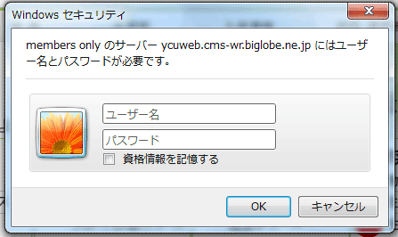
Web Releaseへのアクセスとログオン
https://ycuweb.cms-wr.biglobe.ne.jp/WebRelease2/ へアクセスしてください。
右のような認証画面がでますので、以下を入力します。
ユーザー名：ycuweb
パスワード：69pCbPmF OKをクリックするとWebReleaseのログオン画面となります。
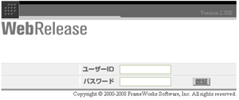
ユーザ登録はメールアドレスのユーザ名で行っています。また、初期パスワードはユーザ名と同じになっています。セキュリティ向上のため、ログオン後、必ずパスワードを変更してください。（ユーザ一覧の自分の横の編集アイコンをクリックしてください。）
パスワードの変更方法
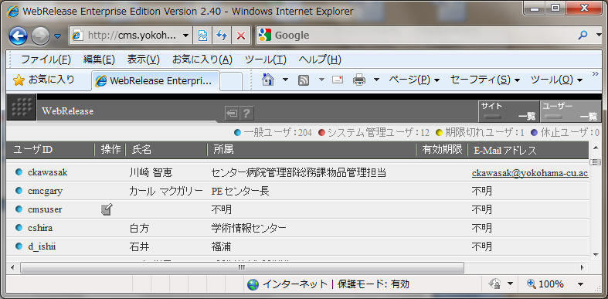
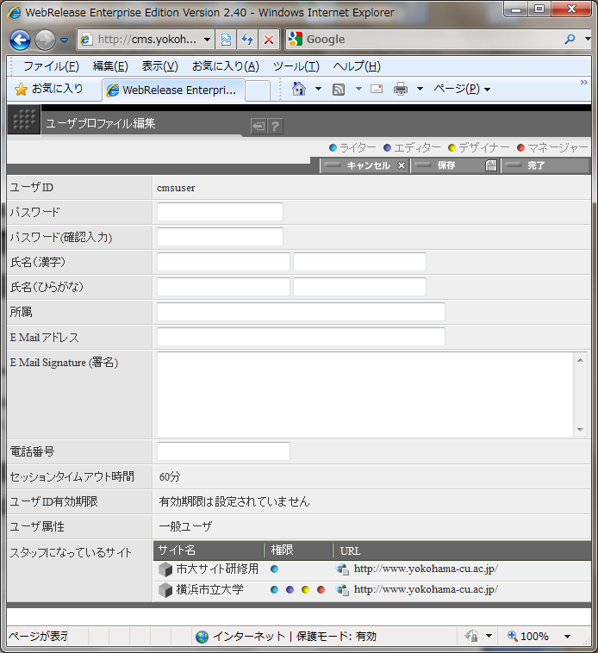
ログオンすると自分が編集できるサイトの一覧が表示されます。
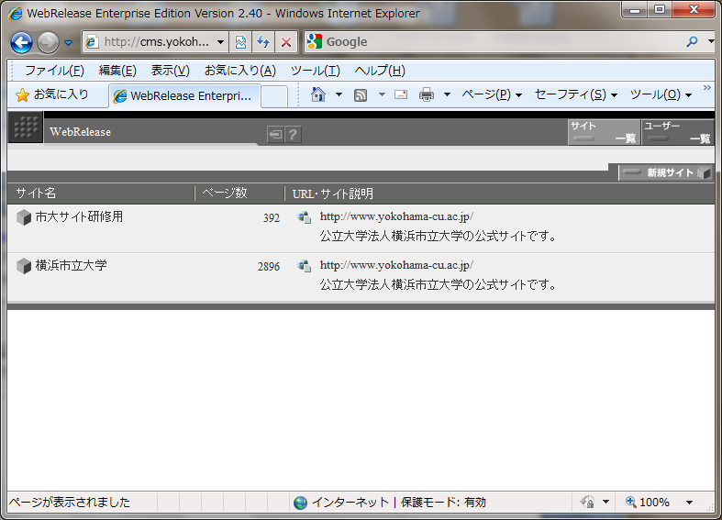
パスワードを変更するには、「ユーザ
一覧」をクリックし、自分のユーザIDの
編集アイコンをクリックして、ユーザの
編集画面に入ってください。

パスワードを変更したら、完了をクリックしてユーザ一覧画面に戻ります。

サイトの編集・ログアウト
サイト一覧をクリックしてサイト一覧を表示させたら、サイト名の横にあるアイコンをクリックして、サイトの中に入り、ページを編集します。
なお、編集を終了する時は、ページ上部のアイコン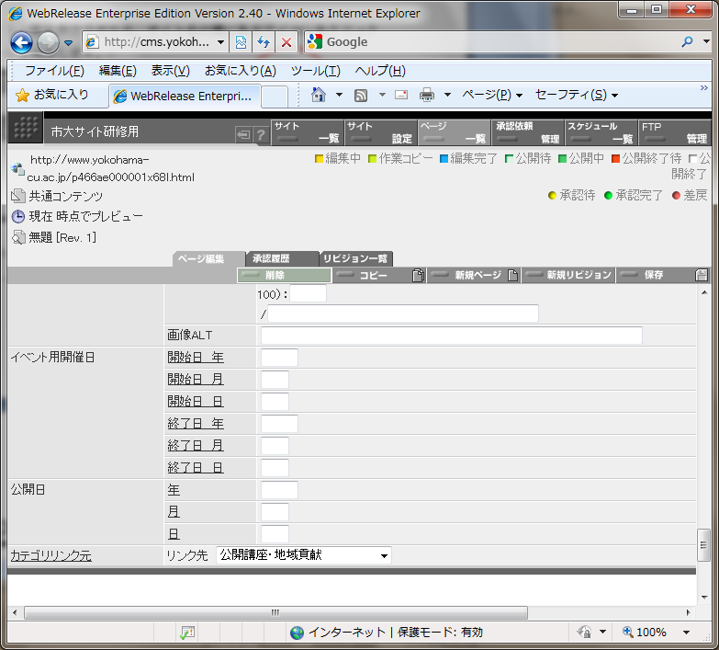をクリックしてログアウトします。

病院サイトの構造とCＭＳ上での展開
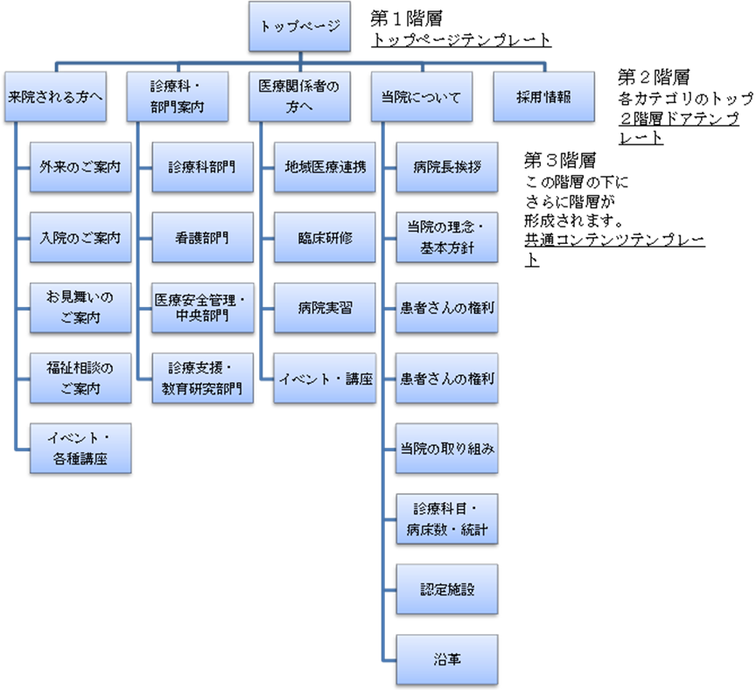

サイト構造とカテゴリ
通常のWebサイトは階層構造を持っています。
病院サイトは５つのカテゴリ
- 来院される方へ
- 診療科・部門案内
- 医療関係者の方へ
- 当院について
- 採用情報
で構成され、グローバルナビゲー
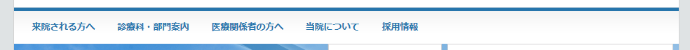
ションからそれぞれのコンテンツに誘導されます。

更新できるカテゴリと利用できるテンプレート
ＣＭＳは、効率的にサイト内のページを生成し、サイト管理ができるように構築されたシステムです。多人数での更新を前提していますので、登録時に担当者毎に更新できるカテゴリフォルダを割り当て、その中のコンテンツのみ更新可能としています。（担当のフォルダ内に内容に応じて子フォルダを設けることができます。）
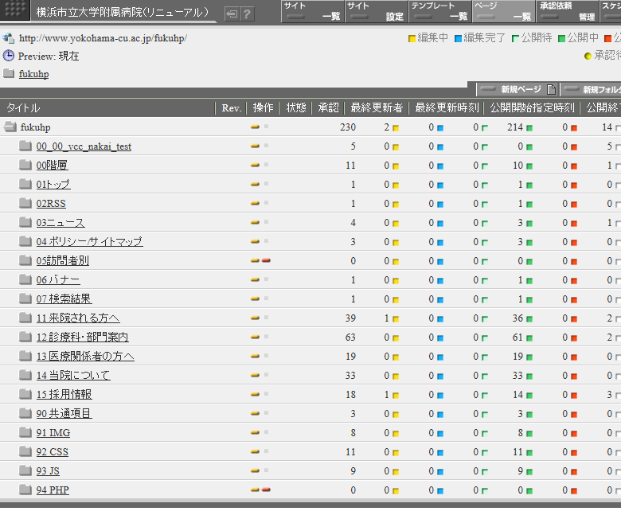
ＣＭＳでは、ページの機能やデザインによって、それぞれのテンプレートが用意され、特定の要素に入力すると自動的にページが生成される仕組みになっています。権限はテンプレートに対しても設定されているため、通常の利用者が利用できるテンプレートは限られています。
各病院のサイトの中に入ると、サイトのカテゴリ別にフォルダが分かれ、その中にそれぞれのページが入っています。通常、各所管の担当者は、共通コンテンツテンプレートを利用して、担当するフォルダの中にページ作成を行います。

ナビゲーションの仕組み
通常のWebサイトでは、
１）自分のいるページがどこに位置するか（ナビゲーションの表示、パンくずリスト）
２）他の閲覧したいページを探す仕組み（メニュー、サイトマップ、検索）
３）関連する情報を見せる仕組み（バナーや関連リンク）
などが用意されています。
Ｗｅｂサイトを閲覧する場合、トップページからメニューを見ながら目的の情報にたどり着く人も多いですが、最近は、検索エンジンからの流入が多いため、そのページがどこのサイトのどんな情報かをわかりやすく表示し、関連ページに誘導する仕組みも必要です。
病院サイトのページでは、サイト内の必要なページへ移動・誘導するための仕組みとしてグローバルナビゲーション、ローカルナビゲーション、パンくずリストなどが用意されています。パンくずリストは、そのページがサイト内でどのような階層構造を示すかを表示します。
ＣＭＳでページを作成すると、ナビゲーションやヘッダーフッターなどが自動的に表示されるようにテンプレートで設定されています。
「来院される方へ」というカテゴリにいることがわかる（各ページ固定）
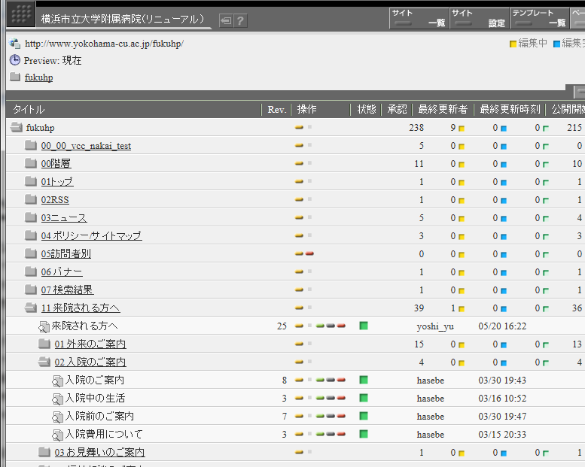
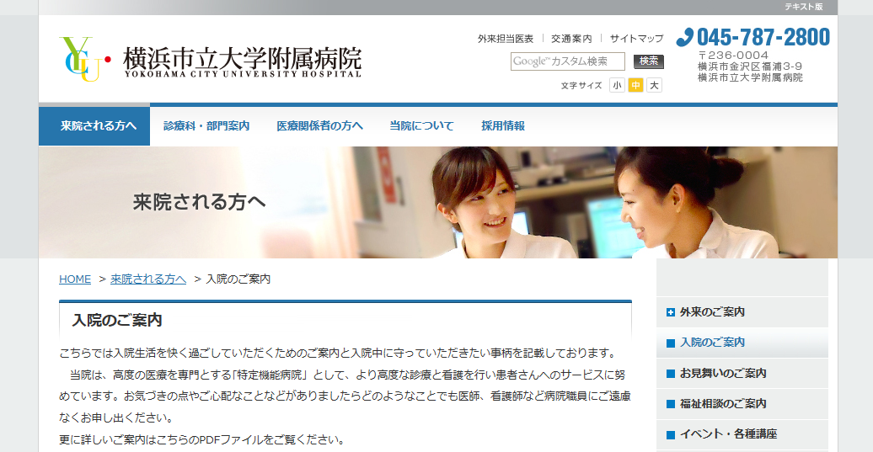
パンくずリスト（自分のいるページからトップページまでの階層をたどることができる。
ローカルナビゲーション
このカテゴリにはどんな何が入っているかをのコンテンツを表示（+ボタンで下階層表示）
（カテゴリ固定）

CＭＳでのページ作成


共通コンテンツテンプレートでのページ作成
本文
ヘッダー
グローバルメニュー
メインイメージ
フッター
ローカル
ナビゲーション
共通コンテンツテンプレートで、３階層以下の通常のページが作成できます。
カテゴリリンク元で既存のカテゴリを選択するとヘッダー、グローバルメニュー、メインイメージ、ローカルナビゲーション、フッターなどが生成されます。
ページ作成者はテンプレートの各要素を埋めていくことで、本文の部分だけを作ります。
＜共通コンテンツテンプレートでできること＞
①ページ見出し・中見出し・小見出しの生成
②本文の生成
→レイアウトは、記事とブロック記事（２列表示）を選択できます。ＨＴＭＬの利用も可能です。
③写真・図の挿入
④関連リンクの作成とアイコン表示
⑤トップぺージのお知らせ掲載 アイコン表示
⑥トップページのお知らせに既存ページへダイレクトリンクあるいはPDFファイルを開く
⑦各ページでのメインイメージの挿入（下の階層に引き継がれます）（画像のサイズはw=926 h=117）
⑧右ナビゲーションのないページ
＜WebReleaseの機能としてできること＞
①お知らせ一覧の自動生成
②ページの公開時間指定と公開終了時間指定
③公開終了時のローカルナビゲーション自動非表示（階層Ｂ）
※ローカルナビゲーションについては、階層Ａと階層Ｂにページタイトルを入力していくことで生成されます。このページタイトルは「ページタイトル（見出し共通）」要素ではありません。）
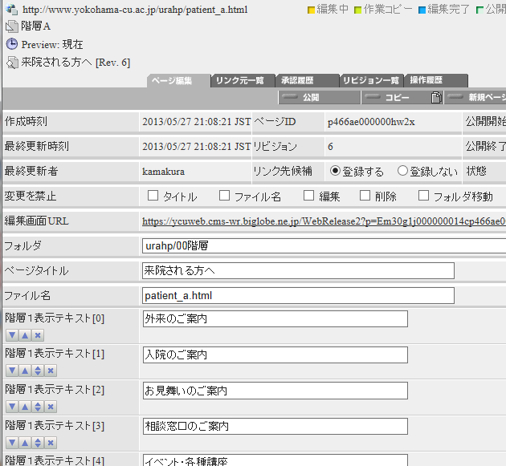
階層Ａ 階層Ｂ
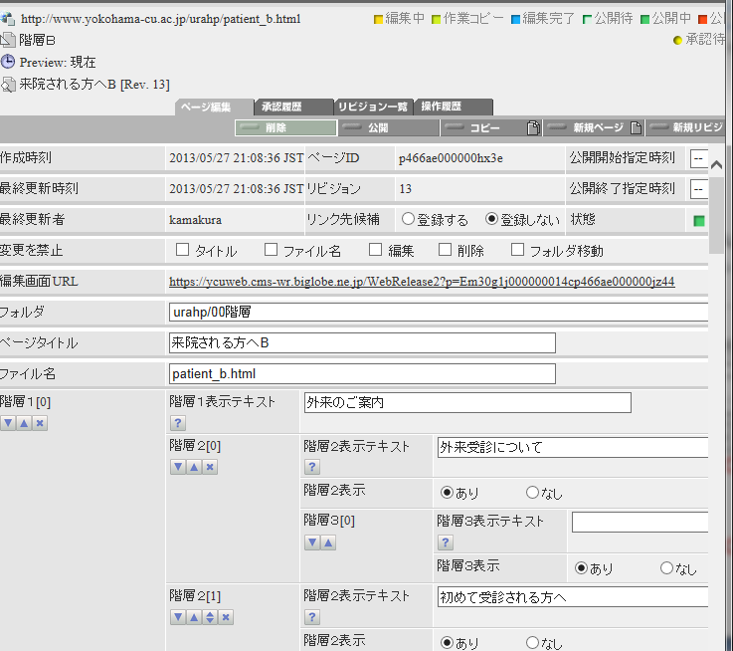

共通コンテンツテンプレート入力画面の解説
ページ作成の手順
新規ページ（ページのコピー） → 編集 → 保存（保存ボタンor Enterキー押下）→ プレビューで確認
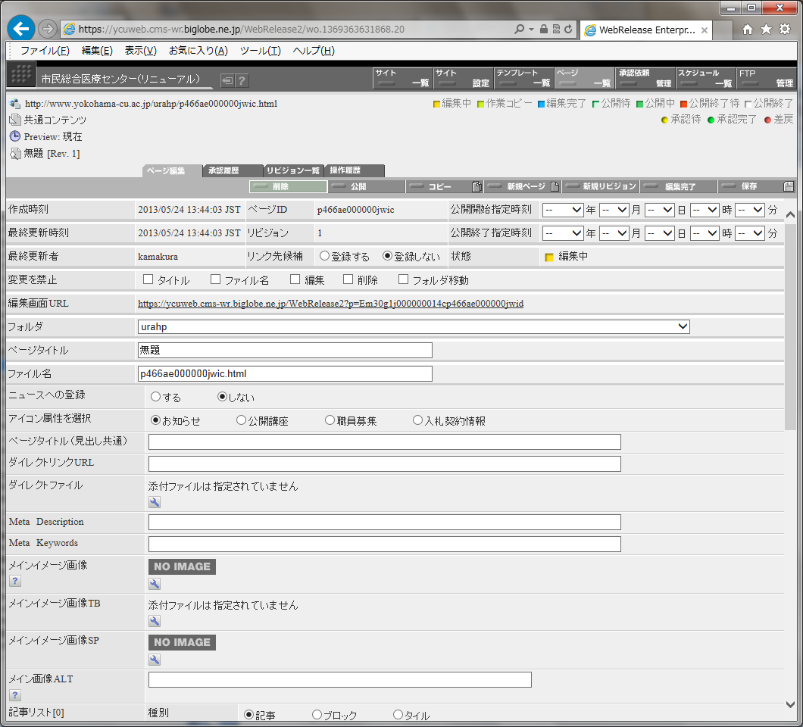
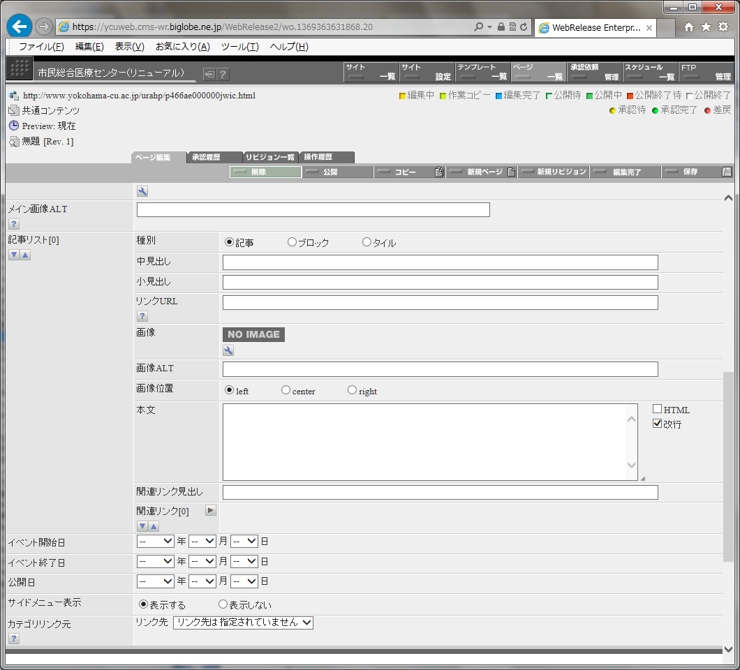

ページURL → アイコンクリックで現在のWeb上のページを表示※１
このページのテンプレート
プレビューする時刻 → アイコンクリックで現在時刻のプレビュー
ページタイトル（WebReleaseの一覧）※２
--------------------------------------------
公開開始指定時刻 → アイコンクリックで指定時刻でのプレビュー
●フォルダ（WebRelease上のフォルダを選択）
●ぺージタイトル ※２に表示
●ファイル名 URLになる ※１に反映
●ニュースへの登録 するにチェックを入れるとトップページお知らせ掲載
●アイコン属性を選択 お知らせの一覧に表示されるアイコンをいずれか選択
●ページタイトル（見出し共通）→ ここがタイトルとH1見出し、パンくずリスト、サイドナビ表示となる
ダイレクトリンクURL → ニュースに掲載して直接、既存Webページにジャンプさせる
ダイレクトファイル → ニュースに掲載してPDFファイルなどを表示
●Meta Description 検索結果などで表示される。非常に重要。
●Meta Keywords ページのキーワードとなる文言を半角カンマ（,）で区切って入れる
●メインイメージ画像 上部に表示される画像 ＰＣ 幅 926px
記事リストの要素を追加することでページを作成
●記事・ブロック（２列表示）・タイル（タイル表示）を選択
●中見出し（H2）
●小見出し（h3）
●画像 → 参照ボタンで画像を選択 リサイズ・圧縮・回転も可能（ただし、なるべくリサイズしたものを使用する）画像の幅 MAX 670px
●画像ファイル名 → 自動的にファイル名がつけられるので変更する
●画像ALT 音声ソフトで読み上げ、検索エンジンが読み取る（SEO）
●画像位置 右か左に配置する
●本文 □HTMLにチェックを入れるとHTMLタグの使用可□改行にチェックを入れないと改行されない。
●関連リンク ファイル添付、Webページへのリンクが可能。アイコン選択可。自動生成されるファイル名は修正する。外部リンクアイコン「表示する」で別ウィンドウで開く。
●削除×アイコン コンテンツ・画像・ファイルの削除に利用 保存した時点まで、編集状態が戻るので、必ず保存してから行う
●要素を上に追加▲・下に追加▼・上に移動・削除 ●ファイルアイコン 添付ファイルのプレビューが可能
●イベント用開催日 イベントの場合入力。一日のみの開催の場合開催日だけでよい。
●公開日 → ニュースは、ここに入力しないと掲載されない。更新日：4/25 と記述される
●サイドメニュー表示 表示するでローカルナビゲーション表示
●カテゴリリンク元 リンク先を必ず指定（指定しないとページが表示されない）
→ このカテゴリリンク元を選ぶことで、グローバル、ローカルナビゲーションが表示される。

ページ作成上の注意

ページタイトルとファイル名
ページタイトル名の部分がサイドナビゲーションやパンくずリストと連動するようになっていますので、同じ名前があると正常に表示されなくなります。ページタイトル名は一意のものをつけましょう。ＣＭＳ管理上のタイトルのため、ページタイトル（見出し共通）と違う文言でかまいません。
ファイル名（URL）は必ず変更するようにしてください。システムで自動的に作成されますが、わかりにくいこと、長くなってしまうことから、日付＋内容.htmlなどわかりやすく重複しない、整理しやすいものがよいです。半角英数を使用します。
ファイルが多くなりそうな場合、子フォルダを作って整理してください。後から追加や移動することもできます。（リンクなどは自動的に変更されます。）フォルダ名もファイル名と同じく自動的に生成されるものから、短く分かりやすいものに変更します。

ページタイトル（見出し）の工夫
ページタイトル（見出し共通）に記述されたテキストがTopics、Eventsなどのテキストリンクとなるので、簡潔に内容のわかるものとしてください。「公立大学法人横浜市立大学平成22年度・・・・・・」などと記述すると複数行にわたってしまい、一覧になったときに、かえって内容が分かりにくくなります。

中見出し、小見出しの工夫
中見出し、小見出しは、HTMLの構造上では<h2><h3>と記述され、以下の記述内容のタイトルとして理解されますので、装飾として使わないようにします。検索エンジンも内容を表す重要なキーワードと認識します。
Webページの訪問者は「読む」というよりは、「見て」内容を理解します。
タイトル、中見出し、小見出しを見るだけで内容がわかるような工夫をしてください。（新聞の見出しと同じです。）

使用する文字について
Webページは、OS、ブラウザ、言語などが違っても表示されることが原則です。
以下の文字は文字化けの原因ですので、使用しないでください。
・半角カタカナ
・①②・・・Ⅰ、Ⅱ、・・・㈱、℡・・・などの機種依存文字
・フリガナ（かっこ書きでいれてください）
・JIS第１水準以外の漢字

使用する表現
Webページは、いろいろな方に見てもらうためにあります。
次のような表現はさけてください。
・学術用語などの難しい表現（使う場合は、注釈をいれます）
・丁寧すぎる表現
・くだけた表現、略語など
・漢字や漢語の多用
そのほか、句読点の位置にも気をつけてください。
文章は、簡潔にわかりやすく、記述するよう心がけてください。
なお、横浜市立大学のWebサイトでは、原則として「です・ます」調を使っています。

図や写真の扱い
図や写真は、JPG、GIF形式が対応しています。以下のサイズを参考に画像ソフトやペイントなどでリサイズします。複数の写真を並べて表示したいときは、並べた一つの画像を作ってアップするときれいにできます。ファイル名は自動生成されますので、保存先フォルダは /images/ にし、ファイル名は必ず変更してください。ただし、拡張子ははずさないでください。Altという欄に、図や写真の内容を必ず、記述してください。音声によるwebページのリーダーでは、この内容が読み上げられます。
１）メインイメージ
ページ上部のメインイメージ（JPG,GIF）のサイズは926px（×108px）となります。
重要！
２）添付画像
記事・ブロック記事に挿入する画像の幅は以下が上限です。
記事（ワイド記事） | 670px
ブロック記事 | 305px
これより幅が小さいと本文の文章が回りこみます。リサイズができず、文章を廻り込ませたくない場合は、記事を後ろに追加して、本文を移すことで、画像の下に文章が配置されます。
逆に大きくしてしまうと、右側のサイドナビゲーションが段落ち（下に移動）してしまいますので、注意してください。

ファイルの扱い
□アップロードしたファイル名を使用 にチェックを入れると元ファイルと同じファイル名がつきますが、フォルダ名は自動生成されたものになりますので、必ず変更してください。PDFやWORD、EXCELのファイルをアップするときは、/pdf/ や/form/などをつけてフォルダに入れます。
なお、１ページに添付するファイルが多いと表示が遅くなったり、更新ができなくなることがあります。１ファイルは１MB程度、全体で10MB以下に抑えてください。

表の作成
表は、HTMLで記述します。（P.17参照）

フォントの色指定
Webページでは、極力<font>タグで色指定しないでください。色に限らず、文字等の装飾をしてしまうと、スタイルシートで統一したスタイルが壊れるばかりか、新規入替をした時に反映されなくなります。

ゴミ箱アイコン
ゴミ箱アイコンをクリック（削除）すると一旦保存したもの以外はすべて削除されてしまいます。編集中の文章や図など削除する前に必ず保存してください。

更新作業を複数の作業者で行う場合の注意
作成者（ライター）は、自分で更新中のファイルにはアクセスできますが、他の作成者が更新中のファイルにはアクセスできません。複数で編集する場合は、必ず編集完了にしてください。

階層構造（フォルダ）の変更
WebRelease上で既に作成しているページやフォルダの場所や階層を変えることが可能ですが、URLが変わる場合があります。他のページからリンクが貼られている場合は、リンク先URLを必要に応じて変更します。また、カテゴリフォルダを変えた時は、カテゴリリンク元も変更します。

サイドナビゲーションの変更
サイドナビゲーションは、階層Aと階層Bというテンプレートによって作成されます。サイドナビゲーションに表示したいページは、ページタイトルを階層１～階層３にコピーします。WebReleaseは、サイト内の同じページタイトルのページとひもづけて、ナビゲーションを作成します。
※ページタイトルは、ページタイトル（見出し共通）とは違います。ページ一覧で表示されるタイトルです。ただし、実際にナビゲーションに表示される文言は、ページタイトル（見出し共通）になります。なるべく2行にわたらないよう、簡潔なタイトルをつけます。
※サイドナビゲーションに表示するページで毎年更新が必要なものの場合、ページタイトルを毎年変更するとそのたびに階層テンプレートを修正しなければならないため、固定のページタイトルにすることをお勧めします。
※ページタイトルをコピーする時は、前後に空白がないかどうか気をつけてください。スペースが入っただけで違う文言とみなされ、ひもづけられません。
※ナビゲーションのリンクはURLに基づかないため、同じカテゴリであれば、フォルダ間の異動の影響は受けません。

ページを増やさないために
WebReleaseでは公開終了後も毎年同じ時期に公開する内容のページなど時点修正で更新を簡単にするため、ページを残しておくことができます。が、いつまでも過去のページを削除しない例が見受けられます。WebReleaseのパフォーマンス（公開にかかる時間など）は、ページ数に依存します。過去のページを参照したい場合は、各ページのリビジョン（過去の公開版）を参照できるので、ページを増やさないでください。

※ 詳しくは、「Webサイト制作・運用ガイドライン」「マイクロサイトガイドライン」「Webサイト掲載ガイドライン」をご覧ください。

XＨＴＭＬタグを使う

Web標準（XHML + CSS）の仕様
市大サイトのWebページは、Web標準といわれるXHML (XHTML 1.0 Transitional DTD)+ CSSの仕様になっています。

XHTMLとHTMLの違い（記述に関係するもの）
文書は整形式 → ×順番の違い、省略、書式を守らない
要素名、属性名は小文字
非空要素には終了タグが必要
属性値は常に引用符で括る
属性は省略できない
meta、hr、br、img などは、空要素

情報とデザインの分離
HTMLタグで書体の色の装飾などは行いません。スタイルシート（ＣＳＳ）でデザインを統一しています。したがって<font>タグなどを使用しないでください。

HTML | XHTML
<A HREF="http://www.yokohama-cu.ac.jp">  <IMG src=”logo.jpg” width=358 height=72>  </A>  <br>  <p><font size=”12” color=”red”>横浜市立大学では・・・</p></font> | <a href="http://www.yokohama-cu.ac.jp">  <img src=”logo.jpg” width=”358” height=  ”72” />  </a>  <br />  <p class=”red”>横浜市立大学では・・・</p>

主なタグ
強調 | <strong>強調するとき</strong>
改行 | <br /> /の前は半角あけます
URLへのリンク | <a href=”http://www.～”>テキストにリンクをはります</a>  別ウィンドウで開く時（外部サイト）は、<a href=”http://www.～” target=”_blank”>と記述します。
名前をつける | <a name=”aaa”>このテキストに名前をつけます</a>
名前にジャンプ | <a href=”#aaa”>aaaとつけた名前にジャンプします</a>
画像の挿入（画像ファイルをリンクさせる） | <img src=”/univ/images/ycu01.jpg” /> /の前は半角あけます
表 | テーブルタグを使用する場合、デフォルトの余白が足りないので  クラスを指定します。  <table class=”tableA”>  見出し<th>を指定したところは背景色が変わり、太字・センタリングされます。  <table class=”tableB”>  見出し以外も文字がセンタリングされます。
表（見出しなし） | <table class=”tableA”>  <tr>  <td>Ａ</td>  <td>Ｂ</td>  </tr>  <tr>  <td>C</td>  <td>D</td>  </tr>  <tr>  <td>E</td>  <td>F</td>  </tr>  </table>
  Ａ | Ｂ
  Ｃ | Ｄ
  Ｅ | Ｆ
表（見出しあり） | <table class=”tableA”>  <tr>  <th>Ａ</th>  <th>Ｂ</th>  </tr>  <tr>  <td>C</td>  <td>D</td>  </tr>  <tr>  <td>E</td>  <td>F</td>  </tr>  </table>
  Ａ | Ｂ
  Ｃ | Ｄ
  Ｅ | Ｆ

（補足） ＣＭＳ利用・・・チェックリスト

- ページタイトルは、他のページとダブっていませんか？
- ファイル名（ページＵＲＬ）は変更しましたか？
- トップのお知らせにニュース掲載する場合、ページタイトル（見出し共通）は、ふさわしい文言ですか？
- ローカルナビゲーションに表示する場合、ページタイトル（見出し共通）は２行にまたがらないよう簡潔にしていますか？
- Meta Description, Meta Keywordsへの記述はしましたか？
- ニュースの場合、アイコン属性を選択しましたか？
- ニュースの場合、ニュースタイプを選択しましたか？（トップページに掲載しない場合、TOPICSでなくその他のニュースを選択します。）
- ニュースの場合、公開日を記載しましたか？
- 中見出し、小見出しは適切につけましたか？
- 画像のサイズは適切ですか？（幅・データ容量）JPG/GIFを利用。BMP等は見えません。
- 画像の名前を変えましたか？画像のフォルダ名を変えましたか？
- Alt 属性をつけましたか？
- 本文は「です」「ます」調になっていますか？
- 本文に無駄な装飾をしていませんか？
- 本文の文章は、ターゲット（患者さん、医療関係者など）に向けたものになっていますか？
- 本文は簡潔に表現されていますか？
- 段落を分ける、段落間に一行挿入するなど、文字ばかりで読みにくくならないように工夫しましたか？
- リンクはなるべく本文中リンクを避け、関連リンクを利用しましたか？
- 関連リンクのアイコンを表示しましたか？
- ワイド記事とブロック記事を使い分けましたか？
- プレビュー等で内容の課長決裁はとりましたか？
- 編集完了にしてありますか？
- 関連ページの更新もしてありますか？（リンクのはりかえなども含む）
- ＣＭＳ公開依頼フォームへの入力で、サイト・フォルダの位置・ページタイトル・ページURLは設定されていますか？
- 公開通知メールを確認後、公開されたWebページをすぐ確認しましたか？

気がついたところ、疑問に思ったところなど、質問・要望・意見なんでもけっこうです。
そのままにせず、各病院庶務担当あるいは広報担当にご連絡ください。

横浜市立大学のWebサイトについては、以下の規程とガイドラインが策定されていますので、Webサイトご担当の方は、事前にご確認ください。

17-2
公立大学法人横浜市立大学規程第８６号
公立大学法人横浜市立大学WEB サイト管理・運用規程

公立大学法人横浜市立大学 Webサイト制作・運用ガイドライン

YCU-net 広報担当のページに、必要な内容・リンク等を掲載していますので、ご覧ください。

＜Webに関連したその他のツール＞
ＣＭＳを利用して、お申込みや問い合わせがWeb上から行える汎用フォームを作成することができます。ユーザへの確認メール・担当者への通知メールの自動配信、YCU-Portalを利用してのデータ蓄積と利用など、セキュリティに配慮した仕様です。
⇒26年8月にフォームのシステムが変更になる予定です。ご担当の方には別途お知らせいたします。

＜Webページのアクセスを調べる＞
大学Webサイトでは、アクセス数を調べるために、Google Analyticsを利用しています。担当サイト（ページ）のアクセス数や訪問者数、ページ遷移等、分析が可能です。
- 汎用フォーム及びGoogle Analyticsのご利用については、広報担当までお問い合わせください。

＜病院サイトWebページの公開・更新に関するお問い合わせ＞
医学・病院統括部 総務課庶務担当 787-2920
附属市民総合医療センター管理部 総務課 庶務担当 253-5303

＜ガイドラインやツールに関するお問い合わせ先＞
広報室広報担当 787-2412

